



Obchodní akademie a Jazyková škola
s právem státní jazykové zkoušky Jihlava

Šablona 32

VY_32_INOVACE_175.ANJ.12

Popis lidí - procvičování

Číslo projektu: | CZ.1.07/1.5.00/34.0744
Šablona: | VY_32_INOVACE
Číslo DUMU: | 175.ANJ.12
Předmět: | Anglický jazyk
Název materiálu: | Popis lidí - procvičování
Autor: | Ing. Michaela Faltusová
Formát: | Dokument Microsoft Word
Velikost: | 555 kB
Stupeň a typ vzdělávání: | SŠ – odborné vzdělávání
Licence k obrazovému materiálu: | CC BY, CC BY-SA
Datum vytvoření: | 16.5.2013
Klíčová slova: | Popis fyzického vzhledu lidí v angličtině, vlasy, výška, věk
Anotace: | Pracovní list slouží jako podklad pro procvičení znalosti - jak popsat fyzický vzhled lidí. Možno použít jako test. Obsahuje i řešení.

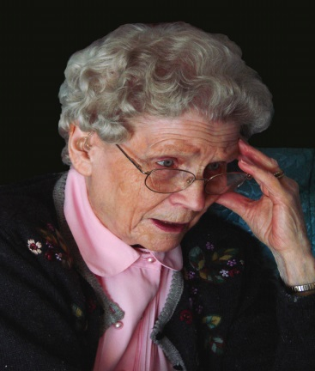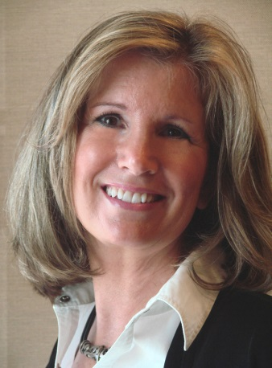
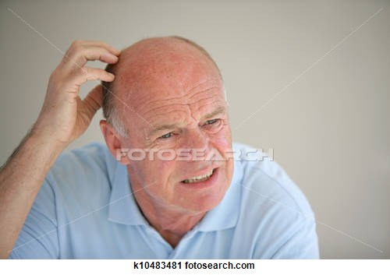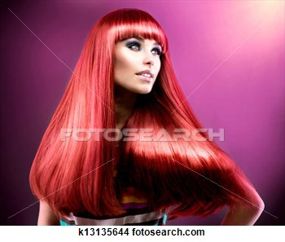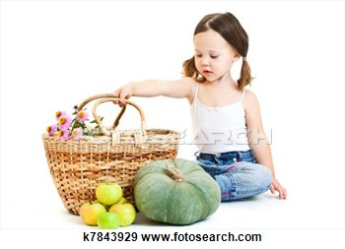
- Describe their hair (colour, lenght, style).
- She has got _________ ______________ __________ hair. She is wearing her hair l_________.
- She has got _______ ___________ _____________ hair.
- She has got ______________ ___________ _____________ hair.
- She has got _________ _____________ _______________ hair.
- He is _________________.
- She has got _________ _____________ ____________hair. She is wearing a f_____
- She has got _______ _____________ ____________in p________.

- Write down at least 2 synonyms or words with similar meaning.
FAT –
SLIM –

- How to describe height? 1. ____________2. ________________3._______________

- Say these sentences in a different way:
- I am 27. ____________________________
- My sister is 32. ________________________
- My granma is 85. ___________________________
- My cousin is 17. _______________________________

- Translate:
- Postarší (v letech) _____________ 2. Ve středním věku _______________3. Dítě/děti __________________

- What special features can you see ?
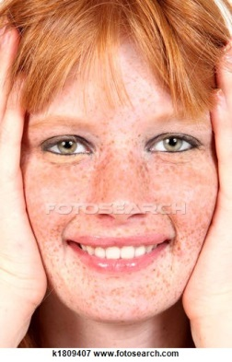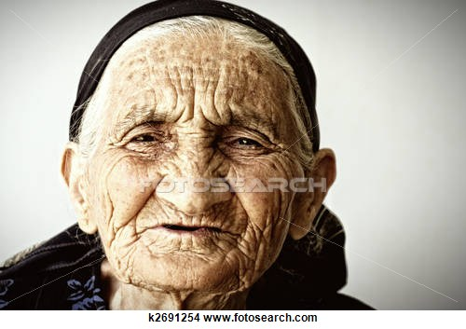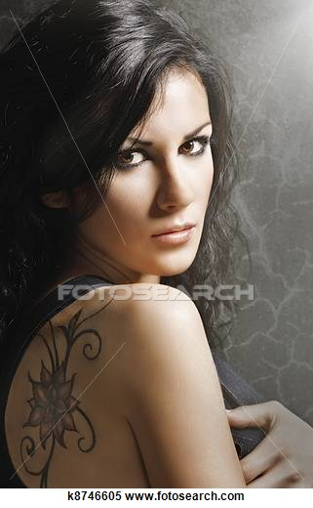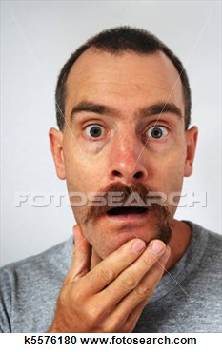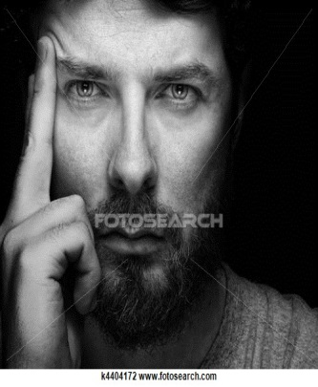

Řešení:
- Describe their hair (colour, lenght, style).
- She has got long straight blonde hair. She is wearing her hair loose.
- She has got short curly grey hair.
- She has got long wavy brown hair
- She has got shoulder-lenght straight blonde hair.
- He is bald.
- She has got _long straight red hair. She is wearing a fringe.
- She has got shoulder lenght brown hair in ponytails.

- Write down at least 2 synonyms or words with similar meaning.
FAT – overweight, obese, plump
SLIM – thin, skinny

- How to describe height? 1. tall___2. _medium height____3.__short__________

- Say these sentences in a different way:
- I am 27. I am in my late twenties.
- My sister is 32. _My sister is in her early thirties.
- My granma is 85. My granma is in her mid eighties.
- My cousin is 17. My cousin is a teenager.

- Translate:
- Postarší (v letech) elderly 2. Ve středním věku middle aged 3. Dítě/děti child/children

- What special features can you see ?
Frecles
Wrinkles
Tattoo
Moustache
beard

